**La amabilidad franciscana, fuente de la espiritualidad ecológica**

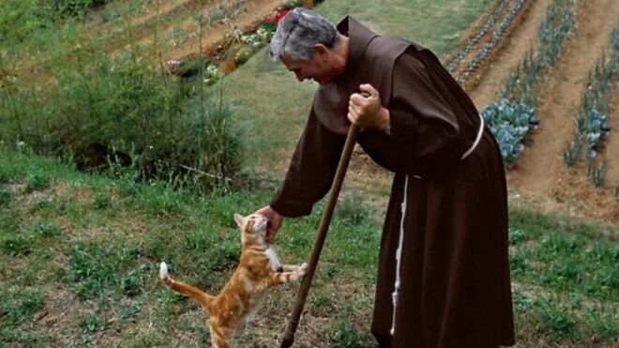

La amabilidad franciscana

**“Alabado seas, mi Señor”, cantaba San Francisco de Asís. Francisco de Asís es, elejemplo por excelencia del cuidado de lo débil y pequeño así como de una ecologíaintegral auténtica.**

***14.07.2021 | Rosa María Quero Pérez***

“Alabado seas, mi Señor”, cantaba San Francisco de Asís. Francisco de Asís es, el ejemplo por excelencia del cuidado de lo débil y pequeño así como de una ecología integral auténtica.

Manifestó una atención particular hacia la creación, los pobres y los abandonados, siendoun místico que vivía con simplicidad y en armonía con Dios, la naturaleza y los demás. (LS 10)

Apareció así una de las más bellas filosofías de vida, que comenzó a ser llamada de “Vida Franciscana” o “Visión Franciscana de la Vida”. Francisco mantenía una actitud fraterna con todo lo creado, capaz de descubrir el sentido primero de todas las criaturas, encontrando el valor que ellas tienen en sí mismas y el valor que ellas tienen para el hombre.

Esta es la vía por la que el hombre es capaz de descubrir el sentido de su propia naturaleza humana y vivir en armonía con todas las demás criaturas del universo. Cercano el día que se celebra San Buenaventura, (considerado segundo fundador de los franciscanos) me parece oportuno resaltar, cómo este estilo de vida franciscano inspira la espiritualidad ecológica, que nos propone el Papa Francisco en Laudato si ́. “San Buenaventura decía de él: lleno de la mayor ternura, al considerar el origen común de todas las cosas, daba a todas las criaturas, por mas despreciables que parecieran, el dulce nombre de hermanas”. (LS 11)

Esta “visión franciscana de la naturaleza” nos ayuda a construir un gran proyecto de vida, si aceptamos el reto.

Por un lado, **demos valor a la vida**. San Francisco atraía a las criaturas... No veamos esto como un romanticismo sentimental, sino fruto de un profundo estilo de vida, de entrega generosa y corazón universal. Alcanzó la plenitud del ser sin tener nada, la plena paz del corazón y recuperó en sí mismo la pureza primera del hombre nuevo, donde todas las criaturas iban a hermanarse con él. Este amor  fraterno, debe inspirar hoy en día el compromiso social para buscar alianzas que luchen por la justicia, el desarrollo y la paz.

Por otro lado, **practiquemos la bondad gratuita**, que San Francisco vivía frente a todas las criaturas. No intentemos imponernos sino acoger, amar y respetar la libertad de cada una de ellas, saliendo de una actitud de dominio a una actitud de cuidado que poco a poco va generando una espiritualidad que se transforma en caridad. (cf. LS 231)

Y por último, la **contemplación de la armonía del cosmos**. La ecología integral que propone Francisco parte de la base del principio último de unidad, donde existe un solo Creador, donde todo esta conectado, donde se articulan los vínculos para un verdadero desarrollo humano, donde se hace necesario un humanismo cristiano integral e integrador y donde “el todo es superior a la parte”. (cf. LS 141)

San Francisco de Asís veía a Dios en todas las cosas. Comenzó a verlo en los pobres, en los leprosos, en las plantas y los animales, en el hermano sol, etc., se adelantó a la reconciliación del hombre con la naturaleza que hoy se reclama en tantos foros y es así como el Papa Juan Pablo II lo declara Patrono de la Ecología, “porque él llegó a comprender, de modo bien propio, todas las obras del Creador” (Bula del Papa Juan Pablo II).

Por tanto, una verdadera “conciencia ecológica” no se crea por medio de leyes y normas, sino que depende de una verdadera “sabiduría de vida”, de la que San Francisco de Asís es un auténtico maestro.

Rosa María Quero Pérez

Animador Laudato si ́ del Movimento Católico Mundial por el Clima

<https://www.religiondigital.org/catolicos_por_el_cuidado_de_la_casa_comun/amabilidad-franciscana-fuente-espiritualidad-ecologica_7_2359334047.html>